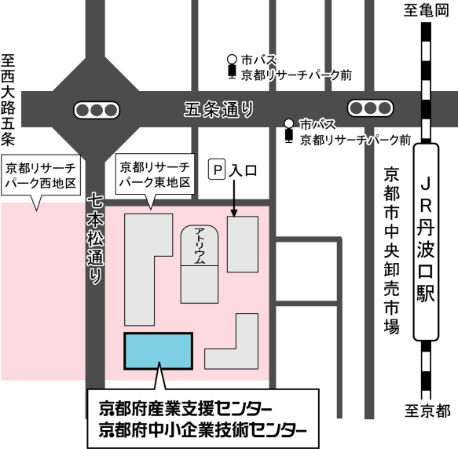

（京都市会場の交通のご案内 ）
- ＪＲ:丹波口駅から西に徒歩5分（七本松通を南へ200m東側）
- 市バス:
- 阪急大宮駅から32系統「京都外大前」行き
- 阪急西院駅から75系統「京都駅」行き
- 京阪五条駅から80系統「京都外大前」行き
上記の市バスで「京都リサーチパーク前」下車
七本松通を南へ200m東側
当センターには駐車場がありませんので、公共交通機関
をご利用下さい。

事業所名
所在地 | （〒 ）
ＴＥＬ |  |  |  | ＦＡＸ
参加を希望される催しに○をつけてください。
施設見学ツアーの詳しい内容はチラシまたはＨＰをご参照ください。
お名前 |  | 連絡先  （電話またはE-mail） | 研究発表会  ８／３（水）  ※希望会場に○印 |  |  | 施設見学ツアー  ※希望日と時間に○印を
 |  |  | 京都市・綾部市  京丹後市・精華町 |  |  | ８／１（月）、２日（火）、４日（木）、５日（金）  11:00～、13:30～
 |  |  | 京都市・綾部市  京丹後市・精華町 |  |  | ８／１（月）、２日（火）、４日（木）、５日（金）  11:00～、13:30～
 |  |  | 京都市・綾部市  京丹後市・精華町 |  |  | ８／１（月）、２日（火）、４日（木）、５日（金）  11:00～、13:30～

研究成果発表会・施設見学ツアー参加申込書

FAX 075-315-9497

＊施設見学ツアーは、京都市会場のみで実施します。

※申込書に御記入いただいた個人情報は、本発表会参加者名簿として活用させていただきます。なお、当センターが
主催する各種セミナー等に関する情報を電子メール・メールマガジンや郵便によりお知らせすることがあります。

お申込み先： 京都府中小企業技術センター 企画連携課
FAX 075-315-9497 Ｅ-mail kikaku@mtc.pref.kyoto.lg.jp

